LOGO

especificação de casos de uso
Acompanhar status do pedido

<Fa7 Delivery Tapioca>

RESERVADO
Responsável: | Tarciane |  | Modelo: | A.01
Elaborador(es): Milena Goes |  | e-mail | Ramal

ÍNDICE

ÍNDICE 1
1 Histórico 2
2 Introdução 2
2.1 Objetivos 2
2.2 Público Alvo deste Documento 2
2.3 Glossário 2
2.4 Referências 2
3 nome do caso de uso 2
3.1 Descrição 2
3.2 Atores Envolvidos 2
3.3 Pré-Condições 3
3.4 Fluxo Básico (Happy Day) 3
3.5 Fluxos Alternativos (Exceptions) 3
3.5.1 Cancelar a Geração do Relatório 3
3.5.2 Dados Obrigatórios Não Informados 3
3.5.3 Erro no Acesso à Base de Dados 4
3.6 Requisitos Especiais 4
3.7 Pós-Condições 4
3.8 Relacionamento com Outros Casos de Uso 4
3.9 Pontos de Extensão 4
3.10 Diagrama do Caso de Uso 4
4 ATORES 4
4.1 nome do ator 4

Histórico
Data | Versão | Responsável | Alteração
11/02/2010 | A.01 | Milena | - Criação do documento

Introdução

Objetivos
Este documento tem como objetivo detalhar o caso de uso Acompanhar Status do Pedido.

Público Alvo deste Documento
- Líder de Requisitos;
- Coordenador do Projeto;
- Equipe do Projeto;
- Cliente;

Glossário

Termo | Tradução

Referências
- Visão Técnica;
- Especificação Não Funcional de Requisitos.

Acompanhar status do pedido

Descrição
Este caso de uso se responsabiliza por dispor ao usuário, um acompanhamento online do status em que o pedido que ele efetuou se encontra.

Atores Envolvidos

Nome do Ator | Tipo
Nome do Ator | Primário | Secundário
Cliente | X

Pré-Condições
- O cliente deverá ter efetuado login.
- O cliente deverá ter efetuado um pedido.

Fluxo Básico (Happy Day)
< Descrever o cenário mais utilizado pelos atores. Este cenário apresenta o caminho percorrido pelo ator para atingir o objetivo com sucesso. A numeração dos passos deve ser seqüencial e iniciar em 1. A numeração dos subpassos deve preservar o índice do passo-pai, acrescido ao número identificador do subpasso, iniciando em 1. Caso exista regra de negócio associada ao passo do fluxo, referenciá-la.>

P1. Consultar Status do pedido
Este caso de uso inicia-se quando o cliente seleciona a opção de menu Acompanhar Status do pedido.
P2. O cliente informa o número do pedido que deseja consultar.
P3. O cliente seleciona o botão Consultar.
P4. O sistema emite uma mensagem destacado de vermelho com a informação do status do pedido.
P5 O caso de uso é encerrado.

Fluxos Alternativos
Não Há.

Fluxos de Exceção
Não Há.

Pós-Condições

Requisitos Não Funcionais
- A consulta não poderá possuir tempo de espera maior que 5 segundos.

Relacionamento com Outros Casos de Uso
- Não Há.

Pontos de Extensão
“Nenhum ponto de extensão identificado”.>

Interface Visual <opcional>

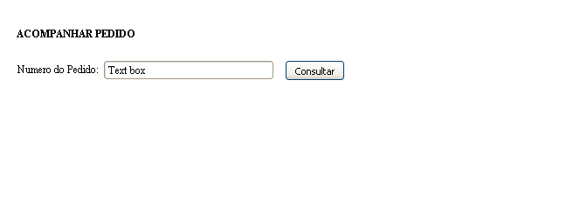
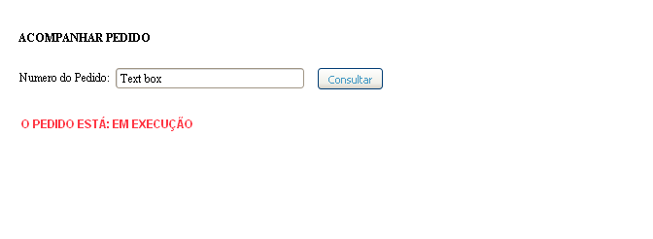

Critérios de Aceite (casos de testes iniciais)

Freqüência de Utilização
Alta.

Observações <opcional>
RN01 – Emitir mensagem de pedido inexistente
Se o número do pedido não existir, o sistema deverá emitir a mensagem “PEDIDO NÃO EXISTENTE”.
RN02 – Emitir mensagem de pedido não pertencente ao usuário.
Se o número do pedido não for um pedido do cliente, o sistema deverá emitir a mensagem “PEDIDO NÃO PERTECENTE AO USUÁRIO”.

Diagrama do Caso de Uso
